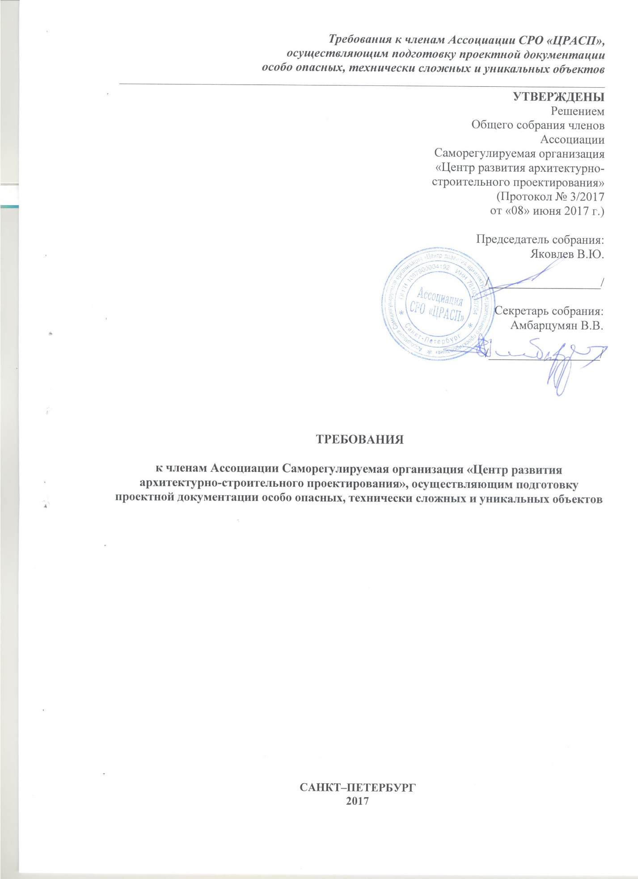

УТВЕРЖДЕНЫ
Решением
Общего собрания членов
Ассоциации
Саморегулируемая организация «Центр развития архитектурно-строительного проектирования»
(Протокол № 3/2017
от «08» июня 2017 г.)

Председатель собрания:
Яковлев В.Ю.

/__________________/

Секретарь собрания:
Амбарцумян В.В.

/__________________/

ТРЕБОВАНИЯ

к членам Ассоциации Саморегулируемая организация «Центр развития архитектурно-строительного проектирования», осуществляющим подготовку проектной документации особо опасных, технически сложных и уникальных объектов

САНКТ–ПЕТЕРБУРГ
2017

1. Общие положения

1. Настоящие Требования к членам Ассоциации Саморегулируемая организация «Центр развития архитектурно-строительного проектирования», осуществляющим подготовку проектной документации особо опасных, технически сложных и уникальных объектов, дифференцированные с учетом технической сложности и потенциальной опасности таких объектов (далее – Требования), разработаны в соответствии с Градостроительным кодексом РФ с учетом Федерального закона от 03.07.2016г. № 372-ФЗ, Постановлением Правительства РФ от 11.05.2017 г. № 559, Уставом Ассоциации Саморегулируемая организация «Центр развития архитектурно-строительного проектирования» (далее - Ассоциация), Положением о членстве в Ассоциации, иными внутренними документами Ассоциации, не могут быть ниже минимально установленных Правительством Российской Федерации и действуют с 1 июля 2017 года.
До 1 июля 2017 года действуют требования к членам Ассоциации, установленные Ассоциацией в требованиях к выдаче свидетельств о допуске к работам, которые оказывают влияние на безопасность особо опасных, технически сложных и уникальных объектов, утвержденных Ассоциацией (прежнее наименование - Некоммерческим партнерством «Центр развития архитектурно-строительного проектирования») в соответствии с Градостроительным кодексом РФ.
2. Настоящие Требования устанавливаются дифференцированно для следующих видов объектов:
особо опасные, технически сложные и уникальные объекты капитального строительства, за исключением объектов использования атомной энергии, категории которых определены в соответствии с Федеральным законом от 21.11.1995г. № 170-ФЗ «Об использовании атомной энергии» (далее - объекты использования атомной энергии);
объекты использования атомной энергии.
3. Настоящие Требования, изменения и дополнения, внесенные в настоящие Требования, решение о признании утратившим силу настоящих Требований вступают в силу не ранее чем через десять дней после дня их принятия (с 1 июля 2017 года - не ранее чем со дня внесения сведений о них в государственный реестр саморегулируемых организаций).

2. Требования к членам Ассоциации, осуществляющим подготовку проектной документации особо опасных, технически сложных и уникальных объектов, за исключением объектов использования атомной энергии

1. Требованиями к члену Ассоциации, осуществляющему подготовку проектной документации особо опасных, технически сложных и уникальных объектов, за исключением объектов использования атомной энергии, в отношении кадрового состава являются:
а) наличие у члена Ассоциации в штате по месту основной работы:
не менее 2 работников, занимающих должности руководителей (генеральный директор (директор), и (или) технический директор, и (или) их заместители, и (или) главный инженер) (далее - руководители), имеющих высшее образование по специальности или направлению подготовки в области строительства соответствующего профиля, стаж работы по специальности не менее 5 лет и являющихся специалистами по организации архитектурно-строительного проектирования, сведения о которых включены в национальный реестр специалистов в области инженерных изысканий и архитектурно-строительного проектирования, а также не менее 3 специалистов, имеющих высшее профессиональное образование соответствующего профиля и стаж работы в области архитектурно-строительного проектирования не менее 5 лет, - в случае, если стоимость работ, которые член Ассоциации планирует выполнять по одному договору о подготовке проектной документации, составляет не более 25 миллионов рублей;
не менее 2 руководителей, имеющих высшее образование по специальности или направлению подготовки в области строительства соответствующего профиля, стаж работы по специальности не менее 5 лет и являющихся специалистами по организации архитектурно-строительного проектирования, сведения о которых включены в национальный реестр специалистов в области инженерных изысканий и архитектурно-строительного проектирования, а также не менее 4 специалистов, имеющих высшее профессиональное образование соответствующего профиля и стаж работы в области архитектурно-строительного проектирования не менее 5 лет, - в случае, если стоимость работ, которые член Ассоциации планирует выполнять по одному договору о подготовке проектной документации, составляет не более 50 миллионов рублей;
не менее 2 руководителей, имеющих высшее образование по специальности или направлению подготовки в области строительства соответствующего профиля, стаж работы по специальности не менее 5 лет и являющихся специалистами по организации архитектурно-строительного проектирования, сведения о которых включены в национальный реестр специалистов в области инженерных изысканий и архитектурно-строительного проектирования, а также не менее 5 специалистов, имеющих высшее профессиональное образование соответствующего профиля и стаж работы в области архитектурно-строительного проектирования не менее 5 лет, - в случае, если стоимость работ, которые член Ассоциации планирует выполнять по одному договору о подготовке проектной документации, составляет не более 300 миллионов рублей;
не менее 2 руководителей, имеющих высшее образование по специальности или направлению подготовки в области строительства соответствующего профиля, стаж работы по специальности не менее 5 лет и являющихся специалистами по организации архитектурно-строительного проектирования, сведения о которых включены в национальный реестр специалистов в области инженерных изысканий и архитектурно-строительного проектирования, а также не менее 7 специалистов, имеющих высшее профессиональное образование соответствующего профиля и стаж работы в области архитектурно-строительного проектирования не менее 5 лет, - в случае, если стоимость работ, которые член Ассоциации планирует выполнять по одному договору о подготовке проектной документации, составляет 300 миллионов рублей и более;
б) наличие у руководителей и специалистов квалификации, подтвержденной в порядке, установленном внутренними документами Ассоциации, с учетом требований законодательства Российской Федерации;
в) повышение квалификации в области архитектурно-строительного проектирования руководителей и специалистов, осуществляемое не реже одного раза в 5 лет;
г) наличие у члена Ассоциации системы аттестации работников, подлежащих аттестации по правилам, установленным Федеральной службой по экологическому, технологическому и атомному надзору, в случае, если в штатное расписание такого члена включены должности, в отношении выполняемых работ по которым осуществляется надзор указанной Службой и замещение которых допускается только работниками, прошедшими такую аттестацию.
2. Требованием к члену Ассоциации, осуществляющему подготовку проектной документации особо опасных, технически сложных и уникальных объектов, за исключением объектов использования атомной энергии, в отношении имущества является наличие принадлежащих ему на праве собственности или ином законном основании зданий, и (или) сооружений, и (или) помещений, электронно-вычислительных средств, лицензионного программного обеспечения и в случае необходимости средств обеспечения промышленной безопасности, а также средств контроля и измерений в составе и количестве, которые необходимы для подготовки такой проектной документации.
Имущество должно соответствовать действующим нормативным актам РФ по количеству и составу. Подготовка проектной документации особо опасных, технически сложных и уникальных объектов, за исключением объектов использования атомной энергии, должна осуществляться с применением технических устройств, материалов и изделий, обеспечивающих соответствие особо опасных и технически сложных объектов требованиям действующих нормативных актов. Технические устройства, в том числе иностранного производства, применяемые при подготовке проектной документации особо опасных, технически сложных и уникальных объектов, подлежат сертификации или декларированию соответствия на соответствие требованиям промышленной безопасности в установленном законодательством Российской Федерации о техническом регулировании порядке.
3. Требованием к члену Ассоциации, осуществляющему подготовку проектной документации особо опасных, технически сложных и уникальных объектов, за исключением объектов использования атомной энергии, в отношении контроля качества является наличие у него документов, устанавливающих порядок организации и проведения контроля качества выполняемых работ, а также работников, на которых в установленном порядке возложена обязанность по осуществлению такого контроля.

3. Требования к членам Ассоциации, осуществляющим подготовку проектной документации объектов использования атомной энергии

1. Требованием к члену Ассоциации, осуществляющему подготовку проектной документации объектов использования атомной энергии, является наличие у члена Ассоциации лицензии на соответствующие виды деятельности в области использования атомной энергии, выданной в соответствии с требованиями законодательства Российской Федерации в области использования атомной энергии.

